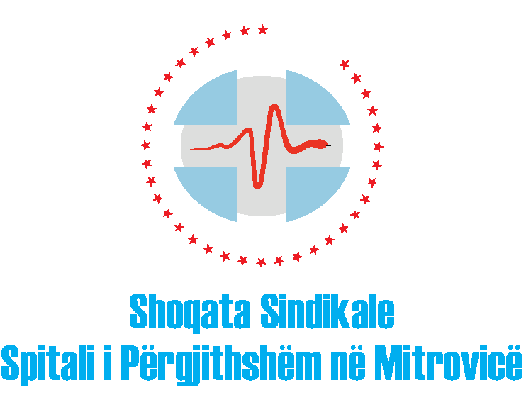
 | Data: 15.12.2023
Për: | Bordin Drejtues të SHSKUK-së-Kryesuesi Dr. Naim Bardiqi  Drejtorin e përgjithshëm të ShSKUK-së, Z.Elvir Azizi
Nga: | Kryesia e Shoqatës Sindikale pranë Spitalit të Përgjithshëm Mitrovicë
Lënda: | Reagim në lidhje me gjendjen e krijuar nga shkarkimet në Spitalin e Përgjitshëm-Mitrovicë

I nderuari Kryesues i Bordit të SHSKUK-së,Dr. Naim Bardiqi,
I nderuari Drejtor i Përgjithshëm i SHSKUK-së,Z.Elvir Azizi,
Me anë të kësaj shkrese drejtuar hierarkisë së lartë udhëheqëse në sektorin e shëndetësisë,Kryesia e Shoqatës Sindikale-Mitrovicë pas ankesave të punëtorve rreth emrimeve dhe shkarkimeve të menaxhmentit kërkon nga ana juaj të na sqaroni arsyen se çka është duke ndodhur dhe hapat që ju i keni ndërmarr për Spitalin e Përgjithshëm të Mitrovicës.
Ne si Shoqatë Sindikale jemi të brengosur dhe të shqetësuar me situatën në të cilën ndodhet Spitali i Përgjithshëm në Mitrovicë, ku emërimet, shkarkimet dhe dorëheqjet në këtë institucion janë bërë rutinë mujore dhe është i vetmi Spital ku po ndodhin manovrime të tilla.
Pasojat të cilat po krijohen pa një menaxhment të konsoliduar po bien në barrë të punëtorëve shëndetësor, kemi më shume se një javë që është emëruar UD e Spitalit të Përgjithshëm dhe ende nuk është zgjidhur Bordi Drejtues i Spitalit, çka paraqet një shkelje flagrante ligjore, sepse siq jeni në dijeni Spitali si institucion ka shumë punë përveq trajtimit të pacientëve, kërkesa logjistike, çështje administrative dhe juridike, çështje prokurim, është muaji i fundit të vitit 2023 ku duhet bërë edhe përgaditjet buxhetore për vitin 2024 e shumë çështje tjera të cilat nga kjo situatë po pësojnë dhe si rrjedhojë po dëmtohet imazhi dhe kredibiliteti i këtij institucioni.
Andaj si Shoqatë Sindikale pranë Spitalit të Përgjithshëm-Mitrovicë kërkojmë që sa më parë të zgjidhet çështja në këtë institucion konform legjislacionit në fuqi dhe ti kthehet normalitetit të përditshëm të punës.
Mos të bëhen lojra në kurriz të punëtorëve shëndetësor të cilët janë në shërbim të qytetarëve për 24 orë/7 ditë në javë.
Me respekt;
Kryesia e Shoqatës Sindikale, Mitrovicë.

